Sydney Opera House adalah salah satu bangunan yang unik dan terkenal terletak di Australia dan menjadi landmark bagi Australia . Gedung ini di fungsikan sebagai tempat pertunjukan teater,orchestra dan berbagai jenis seni lainnya . gaya bangunan yang menyerupai cangkang adalah salah satu keunikan nya , bangunan ini merupakan hasil karya Jorn Utzon seorang seniman dari Denmark . Ia dipercaya untuk membuat desain setelah berhasil memenangkan sayembara kompetisi desain yang diselenggarakan Joseph Cahill, seorang pemerintah New South Wales pada tahun 1955.

Terdapat 5 teater pada bangunan ini diantaranya :

1. The Concert Hall ( 2697 seats )
2. Opera theater ( 1547 seats )
3. Drama theater ( 544 seats )
4. Playhouse (398 seats )
5. Studio theater ( 464 seats )
6. Aula Sydney opera house

Aula Sydney oepera house dapat menampung hingga 2.679 orang ,dengan dinding dan lantai yang terbuat dari kayu brushbox asal Australia . dinding brushbox dapat di lihat pada bagian interior ruang dan di atas panggung di buat bergerigi.

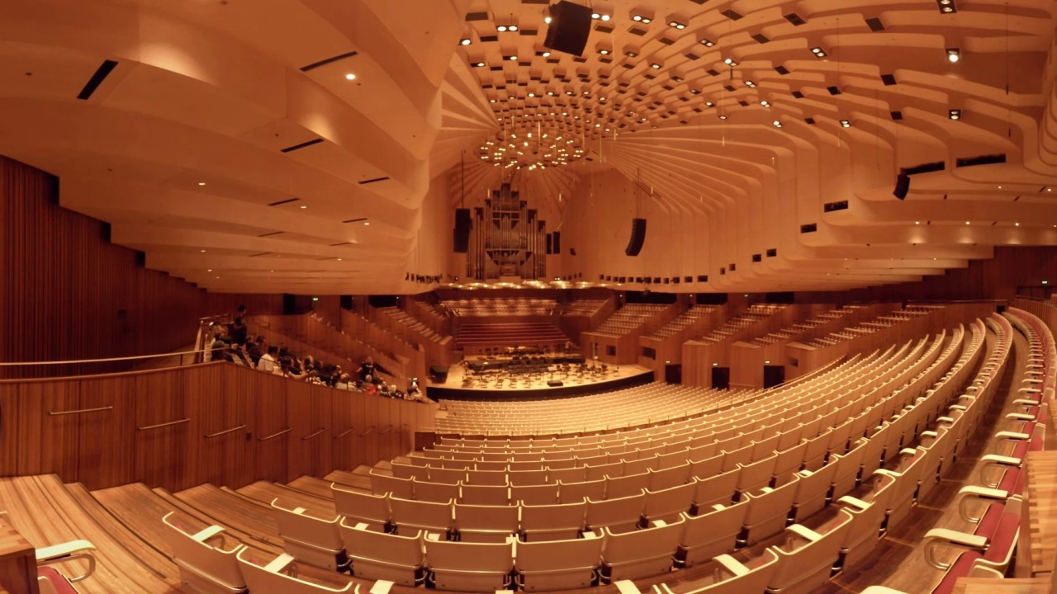

Langit-langit dan juga bingkai pada tempat duduk terbuat dari venner kayu birch putih dan tempat duduk nya di lapisi dengan wol .

Pada dinding selatan panggung terlihat grand organ dengan 10.500 pipa , di rancang oleh Ronald sharp .

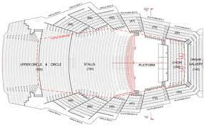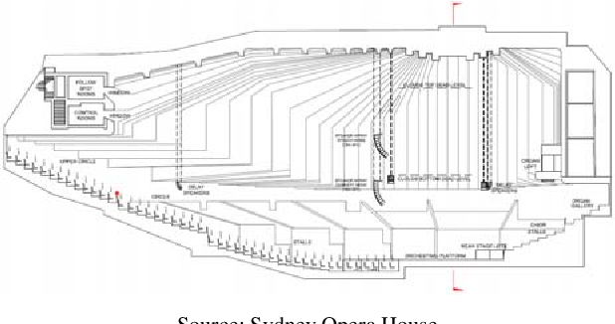

1. celling

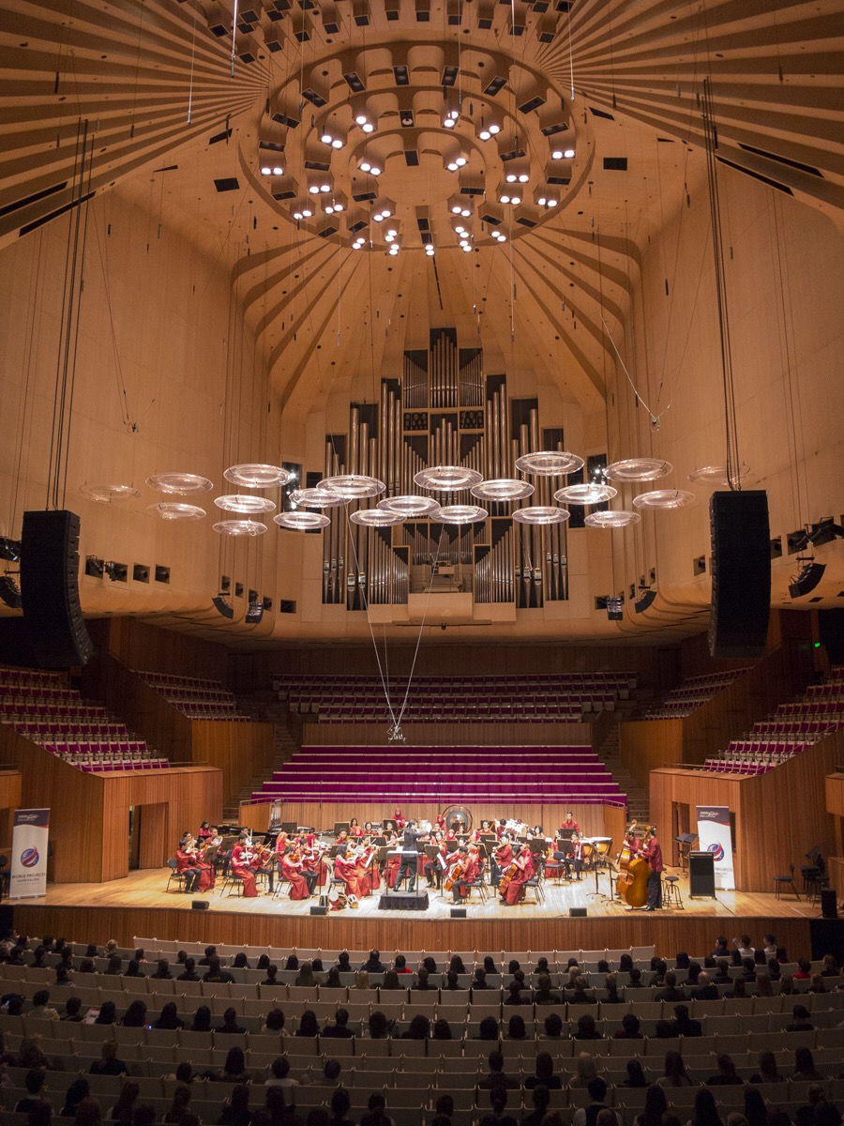

Langit-langit aula terdapat 18 cincin akrilik yang dapat di sesuaikan ketinggian nya dengan tujuan untuk memantulkan suara Kembali ke panggung .

Pada pemasangan nya desain dari awan berongga “donat” dianggap sangat efektif secara akustik juga dapat memaksimalkan jumlah cahaya yang dapat menembus ke panggung dari mahkota langit langit .

Tedapat juga geometri kompleks di langit-langit ruang aula, mahkota panel tersebut terdiri dari 80 bagian kayu lapis yang terpisah semua di pasang dengan akurasi 0,8mm.

1. sound system

aula dilengkapi dengan system line array stereo yang di desain oleh D & B Audio technic .

system ini menggantikan system sebelum nya yang menggunakan cluster speaker pusat pada tahun 2009 dan menigkatkan kualitas suara secara substansial di tambah dengan estetika visual yang di hasilkan

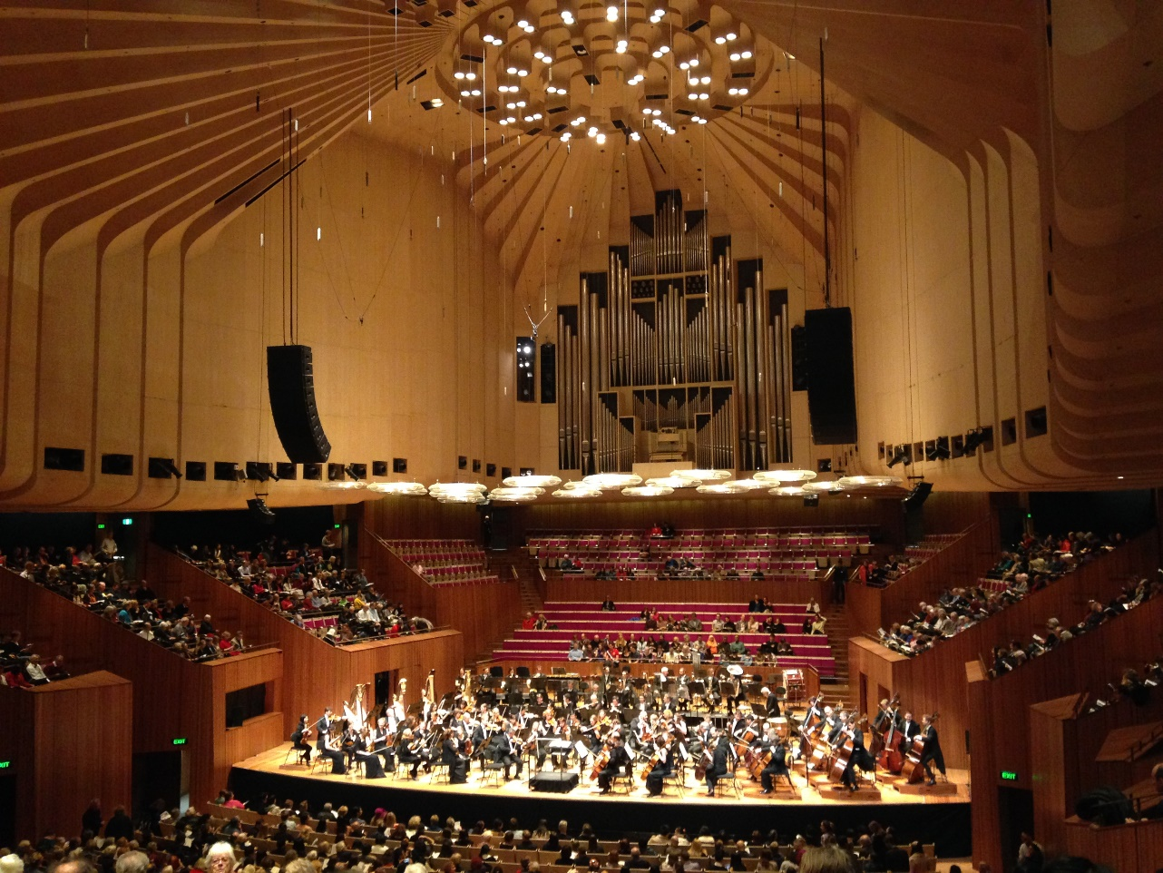

Sound system mengalirkan suara ke dalam 6 konfigurasi yang tekag di program sebelumnya tanpa perlu tenaga kerja untuk memasang system terlebih dahulu .

1. draperies

adalah kain khusus teater dengan standar gsm 380 , di posisi kan di rangka penerangan unntuk mengurangi suara yang ada di atas panggung yang dapat mempengaruhi kejelasan suara .

system draperies di gunakan untuk menghasilkan efek yang menakjubkan dan juga dengan bersamaan nya oenigkatan system line array , di gunakan untuk mengontrol gema .

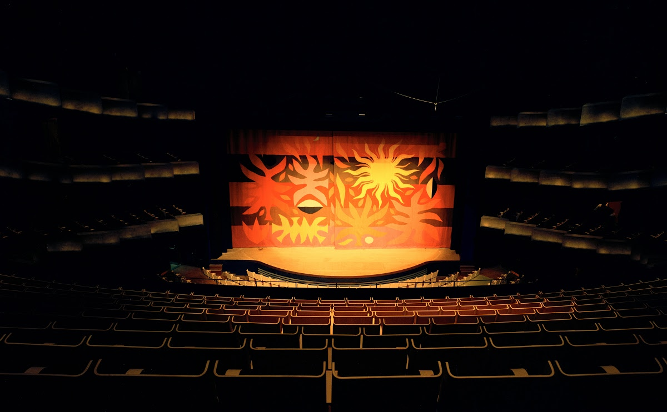

Sebuah karpet yang di gantung di atas platform di gunakan untuk menciptakan hasil akustik yang lebih intim dan juga untuk membantu dari sisi pencahayaan untuk memberikan kesan panggung yang lebih fokus